EEM 415 Yaz okulu final sınavı 10-08-2007

1- I²C protokolünü kullanarak,iki byte’lık veriyi belleğe yazdırmak için, protokükün aşamalarını “Start ve “Stop” arasında gösteriniz veya maddeler halinde yazınız. (10p)

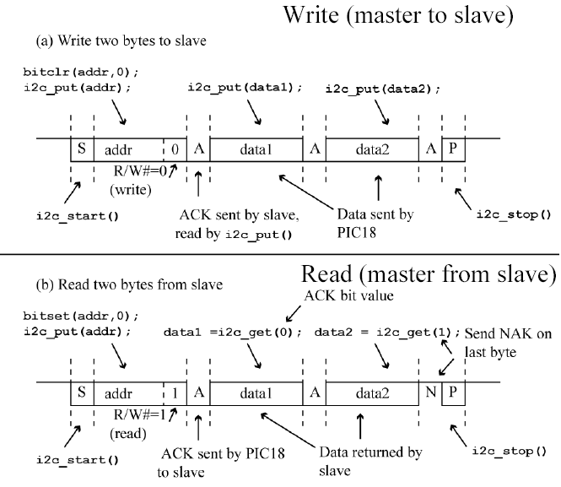
2- µD de Sayaçı (Timer) ayarlarken “Prescaler” ve “Postscaler” ne olduğunu tanımlayınız. (10p)
Prescaler , uygulanan saat darbesini belirleri Prescaler ise Sayacın kaçkere maksimum değerine ulaşacağını belirler

3- a)Verilen flip flop devresinin karşılığını “Ladder diagram” elemanlarını kullanarak yeniden çiziniz (10p)
b)Buradaki mantığa göre bir microdenetleyici için hazırlanmış anlatımları numaralandırınız . (10p)

…1…Port A’yı giriş yap
…2…Port B’yı çıkış yap
…3…B0’ra Low gönder, B1’e High gönder
…4…Sürekli A0 girişini test et, eğer High’dan Low’a geçiş varsa
…5…B0’ra High gönder, B1’e Low gönder
…6…Sürekli A1 girişini test et, eğer High’dan Low’a geçiş varsa
…7…B0’ra Low gönder, B1’e High gönder
…8…Tekrar …4… nolu anlatım git

… 8 …Tekrar …4… nolu anlatım git
… 5 …B0’ra High gönder, B1’e Low gönder
…3,7…B0’ra Low gönder, B1’e High gönder
…7,3…B0’ra Low gönder, B1’e High gönder
…1,2…Port A’yı giriş yap
…2,1…Port B’yı çıkış yap
… 4 …Sürekli A0 girişini test et, eğer High’dan Low’a geçiş varsa
… 6 …Sürekli A1 girişini test et, eğer High’dan Low’a geçiş varsa

4- Denetleyici grafiğine göre (sıcaklığa göre ON/OFF durumu =Hearter/teprature grafiği) ,Temprature /time grafiğinde A,G,B, E noktalarını belirtiniz. (10p)
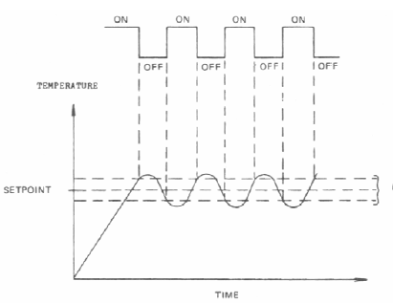
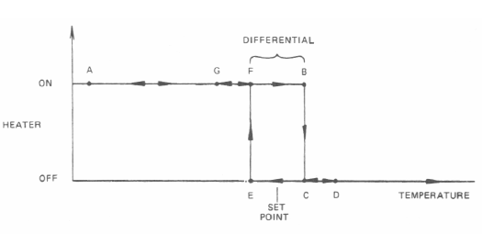
5- Verilen tabloyu seri haberleşme sistemlerin özelliklerine göre işaretleyiniz. (8 P)

*PC ile µDBS =PC ile mikrodenetleyici arasında……
*µD = mikrodenetleyici

 | Senkron | Asenkron | Simplex | H.duplex | F.duplex | *PC ile µDBS  İçin kullanılır | *İki µD  Arası için | µD ile çevre  elemanları | Clock  iletilir
SCI(UART) |  | * | * | * | * | * | *
I2C | * |  |  | * |  |  | * | * | *
SPI | * |  |  |  | * |  | * | * | *

6- Mikrodenetleyici de zamanlayıcı (timer ) kullanılırken, saat darbesi (clock pulse) seçiminde nelere dikkat edilir.(kaynak, frekans…….)
Sast darbesi dahili veya harici olabilir
Hrici ise yüselen veya düşen kenare göre olabilir. Dahili ise ana clock pulse bölünere elde edilebilir.

7- Verilen uygulama şeklini ladder diagram biçminde gösteriniz. (10p)

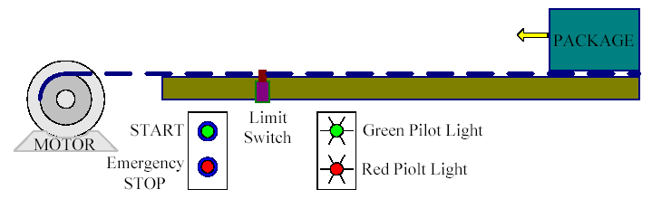
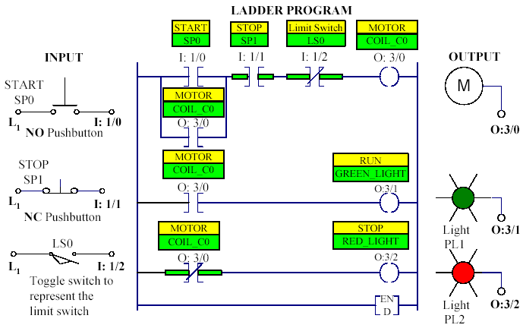
8- Verilen devrede a) Max232 entegresinin görevini açıklayınız. (10p)
b)PC ile mikrodenetleyici arasında hangi seri iletişim metodu kullanılmıştır?(simplex, half,full,senkron asenkron,,,)
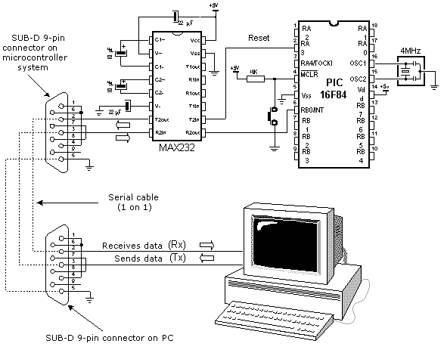
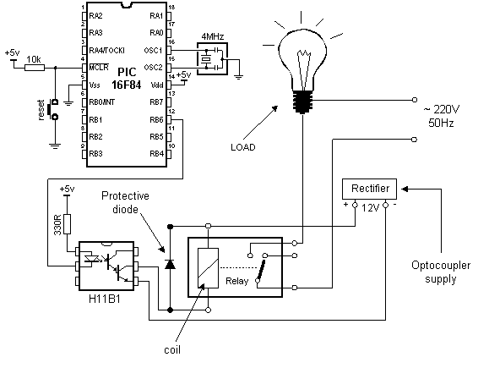

Soru 7’nin şekli Soru 8’nin şekli

MAX 232 PC ve mikrodenetleyici arasındaki voltaj seviyesi uyumunu sağlar.iki sistem arasındaki iletişim fulldublex’tir
9- Verilen devrey resetlenince , önce çıkışa high gönderilir, 30 saniye sonra çıkışa low gönderir . Buna göre aşağıdaki
Anlatımları anlatılan çalışmaya göre sıralayınız.

…1…Pic resetlenir
…2…Çıkış high olur
…3…Led’den akım geçmez
…4…Foto transistör kesime gider
…5…Röle çalışmaz ve akım çekmez
…6…220 vollt’ luk kaynaktan akım çekilmez ve lamba söner
…7…30 saniye sonra çıkış Low olunca
…8…Foto transistör aktif olur
…9…Röle çalışır ve akım çeker
…10…Rölenin kontağı üzerinden akım geçer
…11…220 vollt’ luk kaynaktan akım çekilir ve lamba yanar.
…12…Led’den akım geçer

…1…Pic resetlenir
…7…30 saniye sonra çıkış Low olunca
…2…Çıkış high olur
…3…Led’den akım geçmez
…12…Led’den akım geçer
…6…220 vollt’ luk kaynaktan akım çekilmez ve lamba söner
…11…220 vollt’ luk kaynaktan akım çekilir ve lamba yanar.
…8…Foto transistör aktif olur
…4…Foto transistör kesime gider
…5…Röle çalışmaz ve akım çekmez
…9…Röle çalışır ve akım çeker
…10…Rölenin kontağı üzerinden akım geçer

10- Referans değeri 10 V olan bir ADC değeri 0.04 değişimiyle saysal değerde bir bitlik değişimi ortaya çıkması için ADC ‘nin kaç bitlik olması gerekir.

ΔV = 0.04 = (10)(2^{-y})
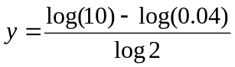log(0.04) = log[(10)(2^{-y})]
log(0.04) = log(10) – ylog2
y = 7.966
Thus, a n = 8
ΔV_{out} = (10)(2⁻⁸)
ΔV_{out} = 0.0390625V

